ANALISIS KARAKTERISTIK SOAL MATEMATIKA BUATAN GURU DI
SMA NEGERI 1 CANDIROTO
MENGGUNAKAN RASCH MODEL

WIWIN WIDI LESTARI
NIM. 16141014

PROGRAM STUDI PENDIDIKAN MATEMATIKA
FAKULTAS KEGURUAN DAN ILMU PENDIDIKAN
UNIVERSITAS MERCU BUANA YOGYAKARTA
YOGYAKARTA
2020
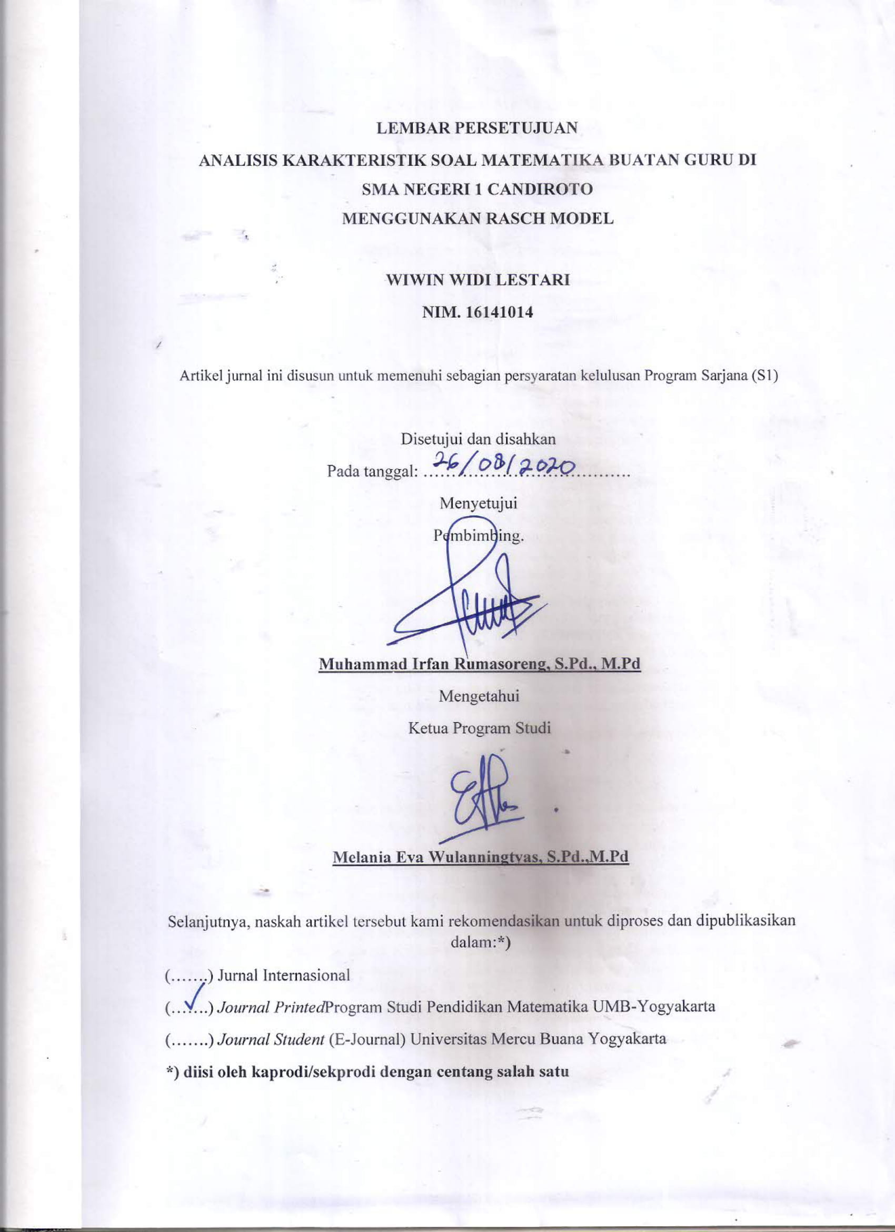

ANALISIS KARAKTERISTIK SOAL MATEMATIKA BUATAN GURU DI
SMA NEGERI 1 CANDIROTO
MENGGUNAKAN RASCH MODEL

Wiwin Widi Lestari¹, Muhammad Irfan Rumasoreng²
Prodi Pendidikan Matematika Universitas Mercu Buana Yogyakarta¹, Universitas Mercu Buana Yogyakarta²
wiwinwidilestari999@gmail.com¹, irfanlaturumasoreng@gmail.com²

Abstrak
Penelitian ini bertujuan untuk analisis terhadap karakteristik Soal Matematika Wajib Buatan Guru Kelas XI Mipa di SMA Negeri 1 Candiroto Menggunakan Rasch Model tahun ajaran 2019/2020, yang ditinjau dari beberapa segi diantaranya yaitu dari segi Validitas, Reliabilitas, Tingkat Kesukaran, Daya Pembeda, Efektivitas Pengecoh, dan Kemampuan Siswa.
Penelitian ini merupakan penelitian deskriptif evaluatif model UCLA. Subjek dalam penelitian ini adalah siswa kelas XI Mipa di SMA Negeri 1 Candiroto Tahun Ajaran 2019/2020 yang berjumlah 70 siswa. Objek dalam penelitian ini adalah soal Ujian Akhir Semester Ganjil Mata Pelajaran Matematika Wajib kelas XI Mipa di SMA Negeri 1 Candiroto Tahun Ajaran 2019/2020 yang terdiri dari 25 butir soal pilihan ganda. Teknik pengumpulan data dilakukan dengan metode dokumentasi untuk memperoleh data berupa soal ujian, kunci jawaban, lembar jawab siswa, dan daftar nama siswa. Data yang diperoleh dianalisis menggunakan program Winstep.
Hasil penelitian menunjukkan bahwa: (1) Ditinjau dari segi validitas, baik soal bentuk pilihan ganda merupakan soal yang berkualitas baik. (2) Ditinjau dari segi reliabilitas, baik soal bentuk pilihan ganda merupakan soal yang berkualitas baik. (3) Ditinjau dari segi tingkat kesukaran, baik soal bentuk pilihan ganda merupakan soal yang belum berkualitas baik. (4) Ditinjau dari segi daya pembeda, baik soal bentuk pilihan ganda merupakan soal yang berkualitas baik. (5) Ditinjau dari segi efektivitas pengecoh, soal bentuk pilihan ganda merupakan soal yang berkualitas baik. (6) Ditinjau dari segi kemampuan siswa soal bentuk pilihan ganda merupakan soal yang berkualitas baik.
Kata kunci: Analisis Butir Soal, Validitas, Reliabilitas, Tingkat Kesukaran, Daya Pembeda, Efektivitas Pengecoh.
Abstract
This study aims to aims to analyze the Compulsory Mathematics Problem subject for grade XI Science study program at SMA Negeri 1 Candiroto in the academic year of 2019/2020. The items were analyzed based on several aspects such as validity, reliability, difficulty index, discriminatory power, distractor effectiveness, and student abilities.
This study was categorized as a descriptive-quantitative study with 70
students of grade XI Science study program at SMA Negeri 1 Candiroto in the academic year of 2019/2020 as participants. The object of the present study was the even semester final examination of Accounting subject for grade XI Science study program consisting of 25 multiple-choice. The data were collected through documentation to obtain data in the form of test questions, answer keys, answer sheets, and names of the students. The data were then analyzed using Winstep.
The results show that: (1) Based on the validity, both multiple-choice a good quality. (2) Based on the reliability, both multiplechoice a good quality. (3) Based on the difficulty index, the quality of both multiple-choice were poor. (4) Based on the discriminatory power, the quality of both multiple-choice were good. (5) Based on the distractor effectiveness, multiple-choice questions showed a good quality of items. (6) Based on the student abilities multiple-choice questions showed a good quality of items.
Keywords: Item Analysis, Validity, Reliability, Difficulty Index, Discriminatory
Power, Distractor Effectiveness.

PENDAHULUAN
Menurut UU No. 20 Tahun 2003, pendidikan merupakan usaha sadar dan terencana untuk mewujudkan suasana belajar dan proses pembelajaran agar peserta didik secara aktif mengembangkan potensi dirinya untuk memiliki kekuatan spiritual keagamaan, pengendalian diri, kepribadian, kecerdasan, akhlak mulia, serta keterampilan yang diperlukan dirinya, masyarakat, bangsa dan negara, untuk memperoleh pendidikan tersebut terdapat tiga jalur pendidikan yang dapat ditempuh yaitu pendidikan formal, pendidikan nonformal dan pendidikan informal.
Pendidikan formal adalah jalur pendidikan yang terstruktur dan berjenjang yang terdiri atas pendidikan dasar, pendidikan menengah dan pendidikan tinggi. Pendidikan nonformal adalah jalur pendidikan di luar pendidikan formal yang dapat dilaksanakan secara terstruktur dan berjenjang. Pendidikan informal adalah jalur pendidikan keluarga dan lingkungan. Dari ketiga jalur pendidikan tersebut, semuanya saling melengkapi menyempurnakan. Salah satu hal yang menjadi upaya pemerintah dalam pelaksanaan pemerataan pendidikan adalah melalui jalur pendidikan formal, yaitu dengan melalui sekolah.
Sekolah sebagai jalur pendidikan formal tidak lepas dari peranan guru yang sangat besar. Aries (2011: 1) menyatakan bahwa kegiatan pembelajaran di lingkungan formal merupakan tanggung jawab guru (pendidik) atas kegiatan yang dicapai oleh siswa (hasil belajar peserta didik). Mulai dari tahap perencanaan, pelaksanaan, pengawasan, sampai pada tahap evaluasi pembelajaran, guru memiliki tanggung jawab penuh di dalamnya.
Evaluasi merupakan bagian yang tidak terpisahkan dari aktivitas pembelajaran secara keseluruhan. Pendidik dapat mengetahui seberapa besar ketercapaian dari proses pembelajaran yang dilakukan melalui kegiatan evaluasi. Evaluasi antara lain merupakan kegiatan membandingkan tujuan dengan hasil dan juga merupakan studi mengombinasikan penampilan dengan suatu nilai tertentu (Sukiman, 2012: 4). Evaluasi dalam perspektif pembelajaran sebagai suatu sistem merupakan tahap yang harus ditempuh untuk mengetahui keefektifan pembelajaran (Arifin, 2013: 2). Hasil yang diperoleh dari kegiatan evaluasi tersebut kemudian dapat dijadikan sebagai balikan atau feed-back bagi evaluator dalam memperbaiki kegiatan pembelajaran selanjutnya.
Mengadakan evaluasi meliputi dua langkah, yakni mengukur dan menilai (Suharsimi, 2013: 3). Mengukur adalah membandingkan sesuatu dengan ukuran. Pengukuran bersifat kuantitatif. Menilai adalah mengambil suatu keputusan terhadap sesuatu dengan ukuran baik buruk. Penilaian bersifat kualitatif.
Penilaian merupakan upaya atau tindakan untuk mengetahui sejauh mana tujuan yang telah ditetapkan tercapai atau tidak. Dengan kata lain, penilaian berfungsi sebagai alat untuk mengetahui keberhasilan proses dan hasil belajar (Sudjana, 2011: 22). Penilaian hasil belajar ujungnya adalah pada kegiatan pengambilan keputusan tentang proses dan hasil belajar. Pengambilan keputusan akan tepat jika didukung oleh data yang akurat dan terpercaya. Data ini dikumpulkan dengan melalui kegiatan pengukuran terhadap hasil belajar baik dengan menggunakan instrumen tes maupun non- tes.
Tes merupakan alat evaluasi yang sering digunakan oleh guru dalam menilai hasil belajar siswa. Menurut Toha (2003: 43) tes adalah alat pengukuran berupa pertanyaan, perintah, dan petunjuk yang ditujukan kepada siswa untuk mendapatkan respon yang sesuai petunjuk. Dengan adanya respon dari siswa tersebut, maka dapat dinilai tingkat kemampuan siswa dalam pembelajaran. Bentuk tes ini ada dua macam, yaitu tes subjektif dan tes objektif. Tes subjektif umumnya berbentuk uraian (esai) sedangkan tes objektif lebih beragam yaitu berupa tes benar-salah (true-false), tes pilihan ganda (multiple choice test), tes menjodohkan (matching test), dan tes isian(completion test).
Tes sebagai alat evaluasi mempunyai peranan yang sangat penting dalam penilaian. Tes harus mempunyai kualitas yang baik agar mendapatkan hasil yang sebenar-benarnya sesuai dengan cerminan kondisi siswa. Oleh karenanya, maka sebelum diujikan kepada peserta didik tes perlu dianalisis terlebih dahulu. Analisis kualitas tes ini dilakukan untuk mengetahui derajat kualitas tes baik kualitas tes secara keseluruhan maupun kualitas butir soalnya (Arifin, 2013: 246). Dengan adanya analisis tes maka akan terlihat tes yang digunakan memiliki kualitas yang baik, cukup baik, atau tidak baik. Tes yang digunakan oleh guru hendaknya memiliki kualitas yang baik dilihat dari berbagai segi diantaranya yaitu dari segi Validitas, Reliabilitas, Tingkat Kesukaran, Daya Pembeda, Efektivitas Pengecoh dan Kemampuan Siswa.
SMA Negeri 1 Candiroto mengadakan Ujian Akhir Semester (UAS) untuk menilai pembelajaran yang telah dilaksanakan. Soal yang diujikan kepada siswa untuk mata pelajaran Matematika adalah soal objektif yang berjumlah 30 butir dan soal subjektif yang berjumlah 5 butir. Soal tersebut merupakan soal buatan guru pengampu mata pelajaran Matematika yang belum diketahui kualitasnya. Berdasarkan wawancara yang telah dilakukan, diketahui bahwa guru belum melakukan analisis kualitas butir soal terhadap soal yang akan diujikan. Hal ini dikarenakan kesibukan guru dengan berbagai persyaratan administratif yang menjadi tuntutan sehingga analisis terhadap kualitas butir soal kurang diperhatikan. Selain itu, kesadaran guru terhadap pentingnya analisis kualitas butir soal rendah sehingga guru merasa cukup dengan analisis sederhana saja yakni analisis validitas logis, di mana penilaian yang dilakukan dilihat dari kemampuan menjawab siswa. Padahal untuk mengetahui suatu soal itu berkualitas atau tidak, tidak cukup hanya dengan analisis validitas logis. Adapun hasil dari analisis sederhana yang telah dilakukan oleh guru tidak ditindak lanjuti. Untuk mengetahui kualitas tes, perlu dilakukan dengan menganalisis soal secara keseluruhan maupun butir soal yang menjadi bagian dari tes di dalamnya yang meliputi analisis terhadap Validitas, Reliabilitas, Tingkat Kesukaran, Daya Pembeda, Efektivitas Pengecoh danKemampuan Siswa. Dari hasil analisis tersebut dapat diidentifikasi soal-soal yang baik, cukup baik, dan soal yang tidak baik. Soal yang baik bisa dimasukkan ke dalam bank soal, soal yang cukup baik direvisi terlebih dahulu sebelum dimasukkan ke dalam bank soal, dan soal yang tidak baik sebaiknya di buang. Hal ini dapat menjadi petunjuk bagi pembuat soal dalam mengadakan perbaikan.
Dengan adanya permasalahan tersebut, maka peneliti bermaksud untuk melakukan penelitian mengenai kualitas soal ujian akhir semester genap dengan judul “Analisis Karakteristik Soal matematika Buatan Guru di SMA Negeri 1 Candiroto Menggunakan Racsh Model”.
Metode Penelitian
Penelitian ini merupakan penelitian Deskriptif Evaluatif model UCLA dengan pendekatan kuantitatif. Evaluasi deskripsi yaitu penelitian yang bertujuan mencari informasi yang akurat dengan memberi gambaran secara tepat mengenai sifat- sifat individu, suatu keadaan, dan gejala atau kelompok tertentu. Pendekatan kuantitatif menekankan data yang berupa pernyataan- pernyataan yang diniai serta dianaisa terhadap kondisi ingkungan tertentu, kuantitatif biasanya untuk membuktikan teori tertentu. Divayana & Sugharti (2016: 867) menyatakan bahwa model UCLA merupakan model evaluasi yang memiliki lima dimensi evaluasi, antara lain system assessment yang memberikan informasi tentang keadaan sistem, program planning yang membantu pemilihan program tertentu untuk memenuhi kebutuhan program, program implementation yang menyiapkan informasi untuk memperkenalkan program, program improvement yang memberikan informasi tentang fungsi/kinerja program, program certification yang memberi informasi tentang manfaat atau guna program.
Dalam penelitian ini, informasi dan data penelitian yang diperoleh berupa data kuantitatif. Selanjutnya informasi dan data tersebut diolah dan dianalisis menggunakan program ministep agar diperoleh hasil yang dapat digunakan untuk mendeskripsikan kualitas soal Ujian Akhir Semester Ganjil Mata Pelajaran Matematika wajib Kelas XI MIPA SMA Negeri 1 Candiroto Tahun Ajaran 2019/2020 ditinjau dari segi validitas, reliabilitas, tingkat kesukaran, daya pembeda, efektivitas pengecoh, dan kemampuan siswa.
Teknik Analisis Data
Teknik analisis data yang dilakukan untuk mencari Validitas, Reliabilitas, Tingkat Kesukaran, Daya Pembeda dan Efektivitas Pengecoh pada soal Ujian Akhir Semester Ganjil Mata Pelajaran Matematika Wajib Kelas XI MIPA SMA Negeri 1 Candiroto Tahun Ajaran 2019/2020 adalah deskriptif kuantitatif. Masing-masing aspek dihitung dengan menggunakan bantuan program komputer analisis tes yaitu Winstep yang dibuat oleh Jhon Linarcre.Winstepadalah perangkat lunak berbasis windows yang membantu komuptasi model rasch, terutama di bidang evauasi pendidikan, survai sikap, dan analisis skala. Winstepmerupakan suatu program khusus untuk analisis pemodelan Rasch yang bisa bekerja dibawah Microsoft Windows. Paket program ini bersifat freeware (bisa digunakan tanpa perlu membeli atau mendapatkan izin pemakaian,yang tidak lain merupakan versi terbatas dari program Winstep.
- Validitas
Validitas isi dianalisis dengan melihat kesesuaian antara materi tes dengan indikator yang telah ditetapkan untuk diujikan sedangkan teknik korelasi yang dapat digunakan untuk analisis validitas item atau butir soal menurut Sumintono & Widhiarso (2014) adalah Rasch model.
- Reliabilitas
Reliabilitas soal dimaksudkan untuk mengetahui tingkat keandalan suatu instrumen dalam memberikan hasil yang relatif sama. Reliabilitas soal objektif dapat ditentukan dengan menggunakan Rasch model.
- Tingkat Kesukaran
Kualitas soal yang baik juga harus memperhatikan keseimbangan tingkat kesukaran soal. Keseimbangan berarti bahwa soal-soal yang termasuk kategori sukar, sedang dan mudah ada secara proporsional. Dalam menghitung tingkat kesukaran soal, dengan menggunakan Rasch model. Setelah diinterpretasikan dengan menggunakan kriteria tersebut, langkah yang selanjutnya adalah menghitung proporsi tingkat kesukaran soalnya. Soal yang baik adalah soal yang memiliki proporsi tingkat kesukaran yang seimbang (proporsional) atau soal yang terdiri dari 25% soal sukar, 50% soal sedang, dan 25% soal mudah.
- Daya Pembeda
Daya pembeda dimaksudkan untuk mengetahui kesanggupan suatu butir soal dalam membedakan siswa yang tergolong mampu (prestasinya tinggi) dengan siswa yang tergolong kurang mampu atau lemah prestasinya. Daya pembeda untuk soal objektif dihitung dengan menggunakan Rasch model
- Efektivitas pengecoh
Pengecoh pada soal yang berbentuk pilihan ganda dikatakan berfungsi dengan baik apabila dipilih secara merata oleh peserta didik yang menjawab salah. Hasil dari interpretasi tersebut kemudian dihubungkan dengan kriteria yang diadaptasi dari Skala Likert (Sugiyono, 2011: 93-96) untuk menyimpulkan efektivitas pengecoh pada setiap butir soal. Berikut penjabarannya:
- Apabila keempat pilihan jawaban pengecoh berfungsi, maka soal tersebut memiliki efektivitas pengecoh yang sangat baik.
- Apabila pilihan jawaban pengecoh yang berfungsi sebanyak tiga opsi jawaban, maka soal tersebut memiliki efektivitas pengecoh yang baik.
- Apabila pilihan jawaban pengecoh yang berfungsi sebanyak dua opsi jawaban, maka soal tersebut memiliki efektivitas pengecoh yang kurang baik.
- Apabila pilihan jawaban pengecoh yang berfungsi hanya satu opsi jawaban, maka soal tersebut memiliki efektivitas pengecoh yang buruk.
- Apabila semua pilihan jawaban pengecoh tidak berfungsi maka soal tersebut memiliki efektivitas pengecoh yang sangat buruk.

Hasil dan Pembahasan
Hasil yang diperoleh dari analisis kualitas butir soal Ujian Akhir Semester Ganjil Mata Pelajaran Matematika Wajib kelas XI MIPA SMA Negeri 1 Candiroto Tahun Ajaran 2019/2020 yang ditinjau dari segi Validitas, Reliabilitas, Tingkat Kesukaran, Daya Pembeda, Efektivitas Pengecoh dan Kemampuan Siswa Menjawab Soal. Analisis dengan menggunaka model Rasch memang membutuhkan perhitungan matematika yang lebih rumit jika dibandingkan dengan analisis dengan Teori Tes Klasik. Oleh karena itu beberapa software didesain khusus untuk membantu kita memecahkan masalah ini. salah satu software yang bisa digunakan untuk analisis model Rasch adalah Winstep. Winsteps adalah perangkat lunak berbasis Windows yang membantu komuptasi model Rasch, terutama di bidang evaluasi pendidikan, survei sikap, dan analisis skala. Winstep dapat digunakan untuk analisis item dengan model dikotomi (1-0) maupun politomi (1-2-3-4-dst). Untuk dapat menggunakan Winstep kita diminta untuk membeli lisensi penggunaan terlebih dahulu, namun program ini juga menyediakan versi gratisnya yakni Ministep yang dapat didownload secara gratis di http://www.winsteps.com/ministep.htm. Hanya saja ministep ini hanya mampu digunakan untuk menganalisis maksimal 25 item dan 75 subjek. Hasilnya sebai berikut:

  - Validitas
Pengujian validitas dilakukan meliputi dua hal yaitu analisis Validitas tes secara keseluruhan dan analisis Validitas tes dari segi butir soal atau itemnya. Dalam penelitian ini, analisis Validitas tes secara keseluruhan (totalitas) diuji dengan menggunakan analisis Validitas rasional yakni melalui penelusuran dari segi Validitas isi. Hal ini dilakukan dengan melihat kesesuaian antara materi soal dengan indikator yang telah ditetapkan. Analisis Validitas tes dari segi butir soal atau item untuk soal pilihan ganda diuji dengan menggunakan Aplikasi Winstep. Perhitungan Validitas item ini dilakukan dengan menggunakan bantuan program komputer analisis tes, yaitu Winstep. Hasil perhitungan dari program Winstep tersebut seperti yang terlihat pada lampiran. Berdasarkan perhitungan yang telah dilakukan, maka diketahui bahwa dari 25 butir soal Ujian Akhir Semester Ganjil Mata Pelajaran Matematika Wajib Kelas XI MIPA SMA Negeri 1 Candiroto Tahun Ajaran 2019/2020 yang berbentuk pilihan ganda. Berikut ini merupakan sebaran soal pilihan ganda berdasarkan Indeks Validitasnya
Tabel 1. Distribusi Soal Pilihan Ganda Berdasarkan Indek
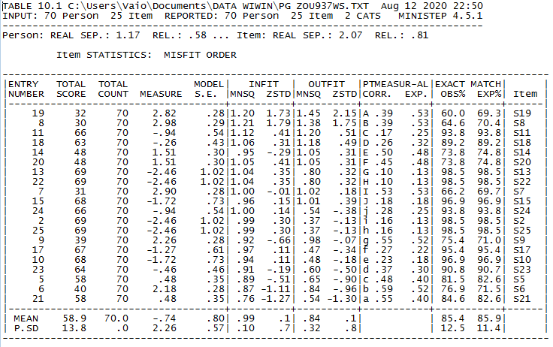
Jika perhatikan, output tersebut sudah diurutkan oleh Winstep berdasarkan tingkat kesulitannya. Item yang memiliki tingkat kesulitan paling tinggi berada di paling atas, sedangkan item yang paling mudah berada di paling bawah. Hal ini juga sama dengan yang ditampilkan dalam peta item yang sudah dibahas di atas. Mari kita bedah satu per-satu tampilan di atas. Entry number menunjukkan urutan kita dalam menginput data. Karena kita menginput data sesuai dengan urutan nomor item, maka entri number disini juga sama dengan nomor item. Hal ini bisa dilihat bahwa entry number sama dengan kolom item di paling kanan. Total score merupakan jumlah penjawab benar pada soal tersebut. Total count adalah jumlah penjawab pada soal tersebut. Sedangkan measure menunjukkan tingkat kesulitan item kita. Infit-outfit MNSQ dan ZSTD menunjukkan apakah item kita fit sesuai dengan model Rasch. PT-Measure corr merupakan kepanjangan dari Point Measure Correlation, atau hampir sama dengan korelasi point-biserial dalam teori tes klasik. Parameter ini menunjukkan daya diskriminasi ietm. Paduan hal mengenai ini sudah dibahas dalam tulisan mengenai pengenalan Rasch model.
Ada beberapa hal yang perlu kita perhatikan dari output analisis Rasch dengan wisntep ini. Nilai logit (measure) yang tinggi menunjukkan bahwa item tersebut memiliki tingkat kesulitan yang tinggi. Hal ini berkorelasi dengan total score, dimana jumlah penjawab benar yang sedikit dalam total score berkorelasi dengan nilai measure yang semakin tinggi. Data measure item ini juga memiliki skala yang sama. Pada item nomer 19 nilai measurenya adalah 2,82 yang hampir dua kali dari item nomer 14 yang nilai measurenya adalah 1,51. Jadi dapat dikatakan item nomer 19 tingkat kesulitannya hampir dua kali dari item nomer 14. Algoritma perhitungan melalui probabilitas odd ratio dan transformasi logit inilah yang dapat menunjukkan secara pasti tingkat kesulitan dalam interval yang sama. Hasil analisis ini tentu akan menghasilkan output yang berbeda lagi jika cara skoring kita diubah dengan mengidentifikasi item missing misalnya karena item missing belum tentu akan di skor 0 (jawaban salah).
Nilai measure ini juga disusun seperti nilai Z dimana nilai biasanya akan berkisar antara -3 sampai +3. Namun nilai dalam hal ini nilai logit diatas 2 atau di bawah -2 sudah bisa dianggap sebagai nilai yang ektstrem. Suminto dan Widhiarso (2014) memberikan panduan dalam menilai item tersebut menjadi empat kategori, yakni:
- Nilai measure < -1 = item sangat mudah
- Nilai measure -1 s.d. 0 = item mudah
- Nilai measure 0 s.d. 1 = item sulit
- Nilai measure > 1 = item sangat sulit
Tingkat Kesesuaian Item (Item Fit)
Tingkat kesesuaian item ini digunakan untuk melihat ketepatan item dengan model atau item fit. Item fit menjelaskan apakah item soal kita berfungsi normal melakukan pengukuran atau tidak. Jika ada item yang tidak fit, hal ini mengindikasikan adanya miskonsepsi subjek dalam menjawab soal tersebut. Untuk mengetahui tingka kesulitan item, pada menu di bagian atas kita klik outupt tables, lalu pilih 10. Item:fit order Maka akan keluar output seperti gambar di bawah.
Menurut Boone, Staver, & Yale (2014), nilai outfit means-square, outfit z-standard, dan point measure correlation adalah kriteria yang digunakan untuk melihat tingkat kesesuaian butir. Jika item tersebut tidak memenuhi kriteria ada baiknnya item tersebut diperbaiki atau diganti. Panduan untuk menilai kriteria kesesuaian butir menurut Boone, et al (2014) adalah sebagai berikut
- Nilai Outfit Mean Square (MNSQ) yang diterima : 0,5 < MNSQ < 1,5
- Nilai outfit Z-standard (ZSTD) yang diterima: -2,0 < ZSTD < +2,0
- Nilai Point Measure Correlation yang diterima: 0,4 < pt measure corr <0,85
Karena point measure correlation pada prinsipnya sama dengan korelasi point-biserial pada teori tes klasik, Alagumalai, Curtis, & Hungi (2005) mengklasifikasikan nilai Point Measure Correlation tersebut menjadi sangat bagus (>0,40), bagus (0,30–0,39), cukup (0,20-0,29), tidak mampu mendiskriminasi (0,00-0,19), dan membutuhkan pemeriksaan terhadap butir (<0,00).
Jika kita lihat pada output tesebut, dapat kita lihat bahwa Winstep sudah mengurutkan item berdasarkan item mana saja yang tidak fit. Item yang tidak fit biasanya ditaruh di urutan paling atas. Seperti pada tampilan contoh di atas, item-item yang ditampilkan memiliki nilai Point Measure Correlation yang rendah meskipun kalau dari kriteria yang lain (outfit means-square dan outfit z-standard) masih memenuhi syarat. Kemputusan untuk memperbaiki, mengganti atau membiarkan soal tetap berada di tangan peneliti atau pembuat soal sesuai dengan telaah kualitas soal secara kualitatif.
Dari rash model tersebut kita meihat presentase siswa menjawab butir soanya. Kemudian menganalisa rentan jawab siswa, dari tabel ini kita bisa melihat kesukaran soal, contoh no 19 itu lebih susah dikerjakan daripada soal nomor 8
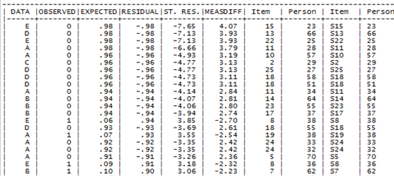
Reliabilitas
Pengujian terhadap reliabilitas soal pilihan ganda dilakukan dengan menggunakan aplikasi Winstep. Dari hasil perhitungan tersebut kemudian diinterpretasikan dengan tabel interpretasi nilai r. Soal yang baik adalah soal yang reliabilitasnya sangat tinggi, tinggi, dan cukup, yaitu nilai r-nya berkisar antara 0,40 -1,00. Soal Ujian Akhir Semester Ganjil Mata Pelajaran Matematika Kelas XI MIPA SMA Negeri 1 Candirotoi Tahun Ajaran 2019/2020 yang berbentuk pilihan ganda diketahui memiliki tingkat Reliabilitas yang tinggi.
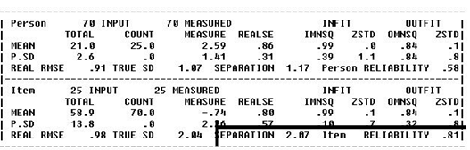
Terlihat di output rangkuman tentang item tes dan juga tentang subjek. Tes memiliki separation 2,07 dan item reliability 0,81. Hal ini berarti tes sudah berfungsi cukup baik karena memiliki range tingkat kesulitan yang beragam. Sedangkan untuk subjek hanya memiliki separation 0,58 dan person reliability 1,17. Ini berarti subjek kira kurang variatif karena hanya memiliki range ability yang sempit.
Tingkat Kesukaran
Tingkat kesukaran soal mengukur seberapa besar derajat kesukaran suatu soal bagi siswa. Butir soal hendaknya yang tidak terlalu sukar dan tidak terlalu mudah. Diketahui bahwa soal ujian bentuk pilihan ganda yang tergolong soal sangat sukar berjumlah 5 butir, soal yang tergolong sukar berjumlah 4 butir, soal yang tergolong sedang berjumlah 11 butir, soal yang tergolong mudah berjumlah 5 butir. Berikut merupakan sebaran soal pilihan ganda berdasarkan Indeks Tingkat Kesukaran Soal.
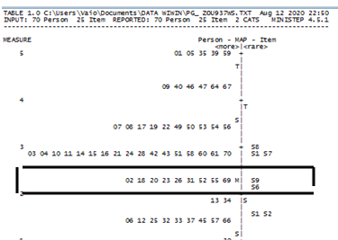
Dari tabel diatas diketahui bahwa tinggkat kesukarannya yang sangat tinggi adalah nomor soal 8, 7, 19, 9, dan 6. Tingkat kesukarannya sedang tertetak pada nomor soal 14, 20 5, dan 21. Tingkat kesukarannya mudah adalah nomor soal 18, 23, 11, 24, 17, 10, 15, 13, 22, 25, dan 25. Tingkat kesukarannyasangata mudah adalah nomor soal 1,3, 4, 12, dan 16
Daya Pembeda
Analisis daya pembeda soal dapat diketahui berdasarkan indeks diskriminasi. Berdasarkan hasil perhitungan daya pembeda soal pilihan ganda yang telah dilakukan, maka diketahui bahwa terdapat 5 butir soal yang termasuk dalam kategori sangat buruk, 4 butir soal yang termasuk dalam kategori buruk, 11 butir soal yang termasuk dalam kategori cukup baik, dan 5 butir soal yang termasuk 100% Tingkat Kesukaran Soal UraianSangat Sukar, Sukar, Sedang, Mudah dalam kategori sangat baik. Berikut merupakan penjabaran butir soal berdasarkan Indeks Daya Pembeda.
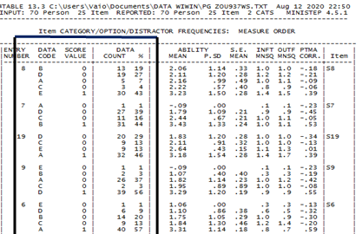

Dari hasil analisa, pada score value itu yang tertera angka satu adalah jawaban item yang benar. Dan berurutan tingkat dari atas soal paling sulit sampai mudah.
Efektivitas Pengecoh
Efektivitas pengecoh merupakan pengukuran seberapa besar kemampuan pilihan/alternatif jawaban untuk mengecoh peserta didik dalam memilih jawaban. Analisis efektivitas pengecoh ini hanya berlaku untuk soal bentuk pilihan ganda yang mempunyai alternatif opsi jawaban. Terdapat lima opsi jawaban pada soal Ujian Akhir Semester Ganjil Mata Pelajaran Matematika Wajib Kelas XI MIPA SMA Negeri 1 Candiroto Tahun Ajaran 2019/2020 bentuk pilihan ganda yang terdiri dari a, b, c, d, dan e. Salah satu opsi tersebut merupakan jawaban benar atau disebut dengan kunci jawaban, sedang empat opsi lainnya merupakan jawaban salah yang berfungsi sebagai pengecoh. Butir soal yang baik, pengecohnya akan dipilih secara merata oleh siswa yang tidak dapat menjawab dengan benar. Sebaliknya, butir soal yang buruk, pengecohnya dipilih secara tidak merata. Pengecoh dianggap baik bila jumlah siswa yang memilih pengecoh tersebut sama atau mendekati jumlah ideal. Interpretasi terhadap hasil perhitungan efektivitas pengecoh menggunakan kriteria yang diadaptasi dari tabel analisa Winstep. Berdasarkan hasil analisis Efektivitas Pengecoh soal Ujian Akhir Semester Ganjil Mata Pelajaran Matematika Wajib Kelas XI Mipa SMA Negeri 1 Candiroto Tahun Ajaran 2019/2020 didapatkan hasil bahwa
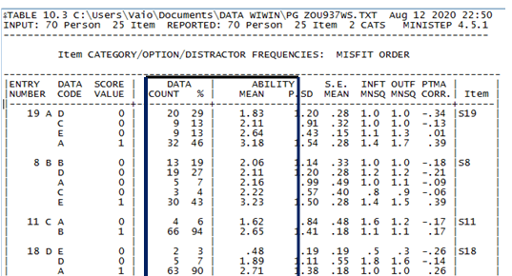
butir soal dengan pengecoh sangat baik jumah 5 (20%), , butir soal dengan pengecoh kurang baik nomor 4 butir (16%), butir soal dengan pengecoh buruk berjumlah 11 butir (44%), butir soal dengan pengecoh sangat buruk berjumlah 5 butir (20%). Dengan demikian maka dapat disimpulkan bahwa soal Ujian Akhir Ganjil Mata Pelajaran Matematika Wajib Kelas XI Mipa SMA Negeri 1 Candiroto Tahun Ajaran 2019/2020merupakan soal yang berkualitas baik ditinjau dari segi Efektivitas Pengecoh
Kemampuan Siswa Mengerjakan Soal
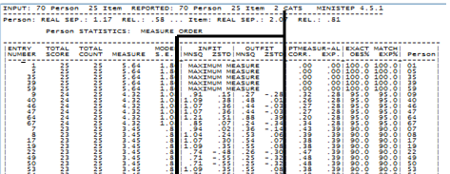
Dari hasil analisa output item dari 25 soal dan 70 responden, responden yang menjawab 100% benar dan total score 25 adalah 5. Total score 24 ada 6 responden.Total score 23 ada 10 responden.Total score 22 ada 17 responden.Total score 21 ada 8 responden.Total score 20 ada 2 responden. Total score 19 ada 9 responden.Total score 18 ada 1 responden.Total score 17 ada 7 responden.Total score 16 ada 2 responden. Dan total score 15 ada 2 responden
Kesimpulan dan Saran
Kesimpulan
Berdasarkan hasil analisis butir soal Ujian Akhir Semester Ganjil Mata Pelajaran Matematika Wajib Kelas XI MIPA SMA Negeri 1 Candiroto Tahun Ajaran 2019/2020 yang ditinjau dari segi Validitas, Reliabilitas, Tingkat Kesukaran, Daya Pembeda Efektivitas Pengecohdan Kemampuan Siswa maka diperoleh kesimpulan sebagai berikut:
- Validitas butir soal Ujian Akhir Semester Ganjil Mata Pelajaran Matematika Wajib Kelas XI MIPA SMA Negeri 1 Candiroto Tahun Ajaran 2019/2020 yang berbentuk pilihan ganda menunjukkan hasil yang baik karena sebagian besar butir soal merupakan butir soal yang valid. Adapun untuk soal yang berbentuk uraian, semua butir soalnya valid sehingga soal tersebut termasuk soal yang berkualitas baik ditinjau dari segi Validitasnya.
- Reliabilitas soal Ujian Akhir Semester Ganjil Mata Pelajaran Matematika Wajib Kelas XI MIPA SMA Negeri 1 Candiroto Tahun Ajaran 2019/2020 yang berbentuk pilihan ganda tinggi sehingga untuk soal bentuk pilihan ganda ini termasuk soal yang berkualitas baik ditinjau dari segi Reliabilitasnya. Untuk soal yang berbentuk uraian, soal ini juga dikatakan sebagai soal yang berkualitas baik karena Reliabilitas soalnya termasuk kategori cukup.
- Tingkat Kesukaran butir soal Ujian Akhir Semester Ganjil Mata Pelajaran Matematika Wajib Kelas XI MIPA SMA Negeri 1 Candiroto Tahun Ajaran 2019/2020 yang berbentuk pilihan ganda untuk soal yang tergolong sukar, sedang, dan mudah ada secara tidak poporsional sehingga soal ini termasuk dalam soal yang belum berkualitas baik ditinjau dari segi Tingkat Kesukarannya.
- Daya Pembeda sebagian besar butir soal Ujian Akhir Semester Ganjil Mata Pelajaran Matematika Wajib Kelas XI MIPA SMA Negeri 1 Candiroto Tahun Ajaran 2019/2020 yang berbentuk pilihan ganda adalah butir soal yang tergolong cukup baik, baik, dan sangat baik sehingga soal ini termasuk dalam soal yang berkualitas baik ditinjau dari segi Daya Pembedanya.
- Efektivitas Pengecoh sebagian besar butir soal Ujian Akhir Semester Ganjil Mata Pelajaran Matematika Wajib Kelas XI MIPA SMA Negeri 1 Candiroto Tahun Ajaran 2019/2020 yang berbentuk pilihan ganda adalah butir soal yang tergolong kurang baik, baik, dan sangat baik sehingga soal ini termasuk dalam soal yang berkualitas baik ditinjau dari segi Efektivitas Pengecohnya.

Implikasi
Implikasi yang dapat peneliti paparkan dari hasil penelitian ini yaitu sebagai berikut:
- Hasil analisis menunjukkan bahwa soal bentuk pilihan ganda yang valid berjumlah 20 butir atau 80% sedangkan yang tidak valid berjumlah 5 butir atau 20%. Adapun untuk soal bentuk uraian, dari kelima butir soal yang ada semuanya merupakan soal yang valid atau valid 100%. Butir soal yang valid dapat dipertahankan dan dimasukkan ke dalam bank soal. Butir soal yang tidak valid sebaiknya tidak digunakan lagi atau diperbaiki terlebih dahulu. Perbaikan dapat dilakukan dengan cara meningkatkan teknik penyusunan soal dari segi konstruksinya maupun cakupan materi yang diujikan mewakili sasaran ukurnya.
- Hasil analisis menunjukkan bahwa soal ujian yang berbentuk pilihan ganda merupakan soal yang reliabel karena nilai reliabilitasnya tinggi, yaitu sebesar 0,81. Soal yang berbentuk pilihan ganda sudah baik ditinjau dari segi reliabilitasnya dan perlu dipertahankan. Adapun soal yang berbentuk uraian, diperlukan adanya perbaikan-perbaikan sehingga kualitas reliabilitas soal dapat meningkat. Perbaikan yang dapat dilakukan diantaranya yaitu menambah jumlah butir soal yang valid dan penyebaran tingkat kesulitan soal yang seimbang dengan mengurangi soal-soal yang terlalu mudah atau terlalu sukar.
- Hasil analisis menunjukkan bahwa butir soal bentuk pilihan ganda yang tergolong sangat sukar berjumlah 5 butir atau 20%, butir soal yang tergolong sukar berjumlah 4 butir atau 16%, butir soal yang tergolong sedang berjumlah 25 butir atau 44%, dan butir soal yang tergolong sangat mudah berjumlah 5 butir atau 20%. Adapun untuk soal bentuk uraian, dari kelima butir soal yang ada semuanya tergolong soal yang memiliki tingkat kesukaran sedang atau 100% tingkat kesukarannya sedang. Hasil analisis ini menunjukkan bahwa proporsi Tingkat Kesukaran soal baik soal pilihan ganda maupun soal uraian ada secara tidak seimbang. Butir soal yang tergolong sukar, sedang, dan mudah yang termasuk dalam proporsi ideal dapat dipertahankan dan dimasukkan ke dalam bank soal. Butir soal yang tergolong sedang dan tidak termasuk dalam proporsi tingkat kesukaran ideal sebaiknya diperbaiki. Perbaikan yang dapat dilakukan untuk meningkatkan kesukaran soal adalah dengan cara memperbaiki kalimat soal menjadi lebih kompleks sehingga peserta tes lebih berpikir untuk menjawabnya. Sedangkan perbaikan yang dapat dilakukan untuk menurunkan kesukaran soal adalah dengan cara menyederhanakan kalimat soal sehingga mudah dipahami peserta tes. Adapun untuk butir soal yang tergolong sangat sukar dan sangat mudah sebaiknya tidak digunakan lagi.
- Hasil analisis menunjukkan bahwa butir soal bentuk pilihan ganda yang memiliki daya pembeda sangat buruk berjumlah 1 butir atau 2,5%, butir soal yang memiliki daya pembeda buruk berjumlah 7 butir atau 17,5%, butir soal yang memiliki daya pembeda cukup baik berjumlah 16 butir atau 40%, butir soal yang memiliki daya pembeda baik berjumlah 13 butir atau 32,5%, dan butir soal yang memiliki daya pembeda sangat baik berjumlah 3 butir atau 7,5%. Adapun untuk soal bentuk uraian, dari kelima butir soal yang ada semuanya memiliki daya pembeda yang baik atau 100%. Hasil analisis ini menunjukkan hasil yang baik karena sebagian besar butir soal memiliki daya pembeda yang cukup baik, baik, dan sangat baik. Butir soal dengan daya pembeda baik dan sangat baik dapat dipertahankan dan dimasukkan ke dalam bank soal. Butir soal dengan daya pembeda cukup baik sebaiknya ditingkatkan lagi kualitasnya dengan sedikit perbaikan sebelum dimasukkan ke bank soal. Butir soal dengan daya pembeda buruk sebaiknya tidak digunakan lagi atau diperbaiki terlebih dahulu agar soal mampu membedakan peserta tes kelompok atas dan kelompok bawah dan untuk butir soal dengan daya pembeda sangat buruk sebaiknya tidak digunakan lagi.
- Hasil analisis menunjukkan bahwa butir soal bentuk pilihan ganda yang memiliki efektivitas pengecoh sangat baik berjumlah 7 butir atau 17,5%, butir soal yang memiliki efektivitas pengecoh baik berjumlah 7 butir atau 17,5%, butir soal yang memiliki efektivitas pengecoh kurang baik berjumlah 12 butir atau 30%, butir soal yang memiliki efektivitas pengecoh buruk berjumlah 8 butir atau 20%, dan butir soal yang memiliki efektivitas pengecoh sangat buruk berjumlah 6 butir atau 15%. Hasil analisis ini menunjukkan hasil yang cukup baik karena sebagian besar 118 butir soal memiliki efektivitas pengecoh yang sangat baik, baik, dan kurang baik. Butir soal dengan efektivitas pengecoh yang sangat baik dan baik sebaiknya dipertahankan dan dimasukkan ke dalam bank soal. Butir soal dengan efektivitas pengecoh yang kurang baik sebaiknya diperbaiki terlebih dahulu sebelum dimasukkan ke bank soal. Butir soal dengan efektivitas pengecoh yang buruk sebaiknya tidak digunakan lagi atau diperbaiki terlebih dahulu. Butir soal dengan efektivitas pengecoh yang sangat buruk sebaiknya dibuang, tidak digunakan lagi, dan diganti dengan pengecoh yang baru.
C. Saran
Berdasarkan hasil analisis kualitas butir soal Ujian Akhir Semester Ganjil Mata Pelajaran Matematika Wajib Kelas XI MIPA SMA Negeri 1 Candiroto Tahun Ajaran 2019/2020 ditinjau dari segi Validitas, Reliabilitas, Tingkat Kesukaran, Daya Pembeda, Efektivitas Pengecoh, dan Keamampaun Siswa maka saran yang dapat diajukan adalah sebagai berikut:
- Hasil analisis ini diharapkan bisa digunakan oleh guru untuk perbaikan soal-soal ujian selanjutnya. Masing-masing aspek memberikan hasil yang dapat menjadi acuan dalam peningkatan kualitas soal mendatang. Soal yang kualitasnya baik dapat disimpan ke dalam bank soal dan digunakan kembali pada ujian mendatang dengan tetap menjaga kerahasiaan soal tersebut. Soal yang memerlukan tindak lanjut sekiranya dapat ditindaklanjuti oleh guru atau tim pembuat soal. Tindak lanjut ini diperlukan untuk soal yang belum berkualitas baik atau soal yang tergolong cukup baik dan tidak baik. Soal dengan kualitas yang cukup baik perlu adanya perbaikan terlebih dahulu sesuai dengan indikator penyebab kegagalannya sebelum soal diujikan lagi sehingga dapat menjadi soal yang berkualitas baik dan dimasukkan ke dalam bank soal. Soal dengan kualitas yang tidak baik sebaiknya dibuang dan tidak digunakan lagi pada ujian berikutnya.
- Guru dalam membuat soal ujian perlu memperhatiakn kriteria kualitas soal yang baik agar soal yang dihasilkan adalah soal-soal yang berkualitas baik.
- Guru sebaiknya melakukan analisis butir soal dan uji coba terlebih dahulu sebelum soal diujikan kepada peserta didik. Hal ini dikarenakan agar tes tersebut dapat memberikan hasil yang mencerminkan keadaan yang sebenar-sebenarnya sesuai dengan kondisi siswa sehingga informasi yang hendak didapatkan dari tes tersebut lebih tepat dan akurat.
- Pihak pengembang program Anates diharapkan dapat mengembangkan programnya secara kontinu sehingga keterbatasan-keterbatasan yang ada pada program Anates saat ini bisa teratasi dan lebih bermanfaat bagi para penggunanya.

Daftar pustaka

Akbar, S. (2013). Instrumen Perangkat Pembelajaran. Bandung: PT Remaja Rosdakarya.
Aries, E.F. (2011). Asesmen dan Evaluasi. Malang: Aditya Media Publishing.
Arifin, Z. (2013). Evaluasi Pembelajaran. Bandung: PT Remaja Rosdakarya.
Arikunto, S. (2013). Dasar-dasar Evaluasi Pendidikan Edisi 2. Jakarta: Bumi Aksara.
Azwar, S. (2010). Tes Prestasi, Fungsi, dan Pengembangan Pengukuran Prestasi
Belajar Edisi II. Yogyakarta: Pustaka Pelajar.
Depdikbud. (2003). Undang-Undang RI Nomor 20, Tahun 2003, tentang Sistem Pendidikan Nasional.
Devi, R.A. (2015). Analisis Kualitas Butir Soal Tes Penjajagan Hasil Belajar Siswa (TPHBS) Mata Pelajaran Ekonomi Kelas XII IPS SMA Negeri 1 Godean Tahun Ajaran 2014/2015. Skripsi, tidak diterbitkan, Universitas Negeri Yogyakarta, Yogyakarta.
Jihad, A. dan Abdul Haris. (2008). Evaluasi Pembelajaran. Jakarta: PT Raja Grafindo Pustaka. Karno To. (2003). Mengenal Analisis Tes Pengantar ke Program Komputer Anates. Bandung: FIP UPI.
Lubis, M. (2008). Evaluasi Pendidikan Nilai. Yogyakarta: Pustaka Pelajar.
Mardapi, D. (2008). Teknik Penyusunan Instrumen Tes dan Nontes. Yogyakarta: Mitra Cendikia.
Oktanin, W.S. (2014). Analisis Butir Soal Ujian Akhir Semester Genap Mata Pelajaran Ekonomi Akuntansi Kelas XI IPS SMA N 1 Kalasan Tahun Ajaran 2013/2014. Skripsi, tidak diterbitkan, Universitas Negeri Yogyakarta, Yogyakarta.
Purwanto, N. (2013). Prinsip-prinsip dan Teknik Evaluasi Pengajaran. Bandung: PT Remaja Rosdakarya.
Santosa, P.B. dan Ashari. (2005). Analisis Statistik dengan Microsoft Excel danSPSS. Yogyakarta: Andi.
Sari, D.A. (2015). Analisis Butir Soal Ulangan Akhir Semester Gasal Mata Pelajaran Pengantar Akuntansi Kelas X SMK Negeri 1 Pengasih Kulon Progo Tahun Ajaran 2014/2015. Skripsi, tidak diterbitkan, Universitas Negeri Yogyakarta, Yogyakarta. Subali, B. (2012). Prinsip Asesmen dan Evaluasi Pembelajaran. Yogyakarta: UNY Press.
Sudijono A. (2011). Pengantar Evaluasi Pendidikan. Jakarta: PT Rajagrafindo Persada. Sudjana, N. (2011). Penilaian Hasil Proses Belajar Mengajar. Bandung: PT Remaja Rosdakarya.
Sugiyono. (2011). Metode Penelitian Pendidikan Pendekatan Kuantitatif,
Kualitatif, dan RnD. Bandung: Alfabeta.
Sukardi. (2013). Metodologi Penelitian Pendidikan. Jakarta: PT Bumi Aksara.
Sukiman. (2012). Pengembangan Sistem Evaluasi. Yogyakarta: Insan Madani.
Surapranata, S. (2005). Panduan Penulisan Tes Tertulis Implementasi Kurikulum 2004. Bandung: PT Remaja Rosdakarya.
Toha, C. (2003). Teknik Evaluasi Pendidikan. Jakarta: PT Raja Grafindo Persada.
Widoyoko, E.P. (2014). Teknik Penyusunan Instrumen Penelitian. Yogyakarta: Pustaka Pelajar.
Anas Sudijiono. (2012). Pengantar Evaluasi Pendidikan. Jakarta: PT Raja Grafindo Persada.
Ata Nayla Amelia. (2012). Analisis Butir Soal Tes Kendali Mutu Kelas X11 Mata Pelajaran Ekonomi Akuntansi di Kota Yogyakarta Tahun 2012. Skripsi. UNY
Daryanto. (2007). Evaluasi Pendidikan. Jakarta: PT Rineka Cipta.
Djaali dan Pudji Muljono. (2008). Pengukuran dalam Bidang Pendidikan. Grasindo. PT Gramedia Widiasarana Indonesia
Ika Ratna Kurniasih.(2009). Analisis Butir Soal Tes Sumatif Buatan Guru Ekonomi Akuntansi Kelas X1 IPS di SMA N 1 Sewon Bnatul. Skripsi. UNY.
Nana Sudjana. (2011). Penilaian Hasil Proses Belajar Mengajar. Bandung: PT Remaja Rosdakarya.
Ngalim Purwanto (2009). Prinsip-prinsip dan Teknik Evaluasi Pengajaran. Bandung: PT Remaja Rosdakarya.
Saifuddin Azwar. (2012). Tes Prestasi, Fungsi dan Pengembangan Pengukuran Prestasi Belajar Edisi 11. Yogyakarta: pustaka Pelajar.
Sugiyono. (2013). Memahami Penilitian Kualitatif. Bandung: alfabeta.
Suharsimi Arikunto. (2013). Dasar-dasar Evaluasi Pendidikan. Jakarta: PT Bumi Aksara.
Sumarna Suraprnata. (2006).Analisis, validitas, reliabilitas, dan Interpestasi Hasil Tes. Bandung: PT Remaja Rosdakarya.
Yunita Ika Sari. (2011). Analisis Butir Soal Ulangan Akhir Semester Ekonomi Akuntansi Kelas X1 IPS Semester Genap SMA Negeri 1 Ngaglik Tahun Ajaran 2010/2011. Skripsi. Yogyakarta. UNY.
Zainal Arifin.(2013). Evaluasi Pembelajaran. Bandung: PT Remaja Rosdakarya.

PROFIL PENULIS
¹Wiwin Widi Lestari lahir di Purbalingga 23 September 1998 dan menempuh S1 Program Studi Pendidikan Matematika Fakultas Keguruan dan Ilmu Pendidikan Universitas Mercu Buana Yogyakarta.
²Muhammad Irfan Rumasoreng lahir di Ambon 29 November 1988 dan menempuh S1 Program Studi Pendidikan Matematika IAIN Ambon dan menempuh S2 Program Studi Pendidikan Matematika Program Pascasarjana Universitas Negri Yogyakarta.

